**上海电机学院教职工**

**体检相关注意事项**

上海市第六人民医院（临港院区）体检中心

2022年9月30日

**目录**

**一.体检前预约流程**

**二.新冠疫情防控期间安全措施**

**三.体检注意事项**

**四.体检流程**

**五.体检报告网上查询**

**六.体检异常结果就诊**

**七.体检报告咨询**

**八.体检中心流行病学调查承诺书**

**尊敬的上海电机学院老师：**

上海市第六人民医院（临港院区）体检中心很高兴能在2022年为贵校老师们提供健康体检服务。

体检时间：

**2022年11月19、26、29、30日**

体检地点：浦东新区环湖西三路222号 门诊三楼体检中心

**一.体检前预约流程**

为预防疫情扩散，减少人员聚集，实行分流，体检全程采用预约制，请您提前3个工作日进行网上体检预约，未预约者不接待体检。

**体检网上预约流程如下**：

1、微信公众号搜索**“上海市第六人民医院东院微官网”**点击右下角**“我的”**，弹出**健康体检服务**→团体体检→预约体检。

2、操作步骤：

2.1单位体检的人员点击团队体检,然后点击预约体检。

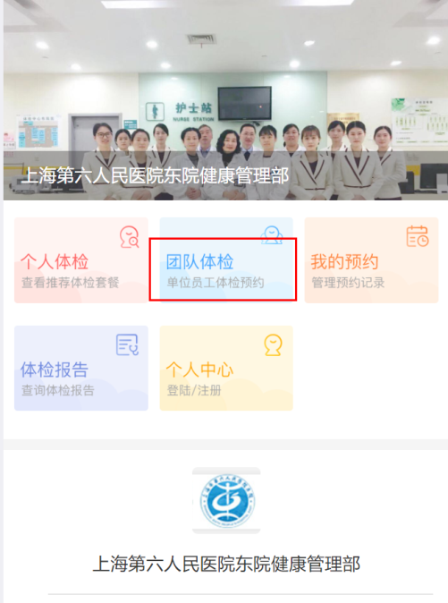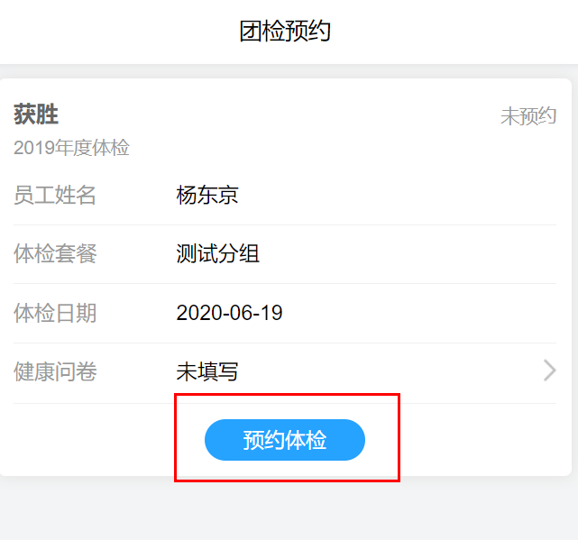

2.2信息查询无误后点击返回

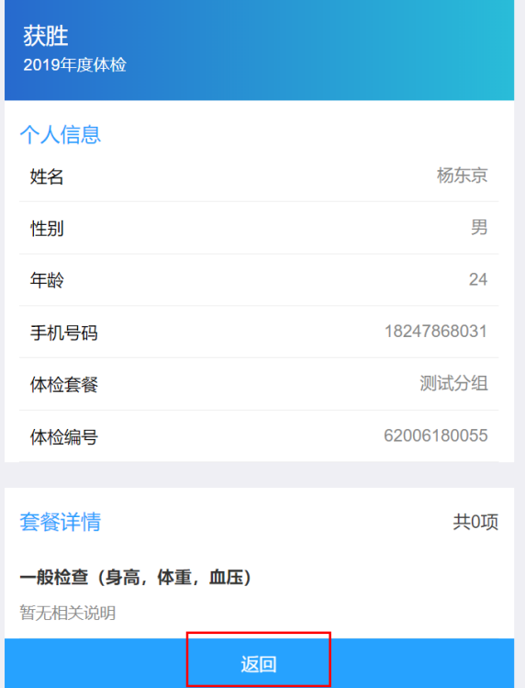

2.3查看信息无误后选择需要预检的日期，然后点击提交预约

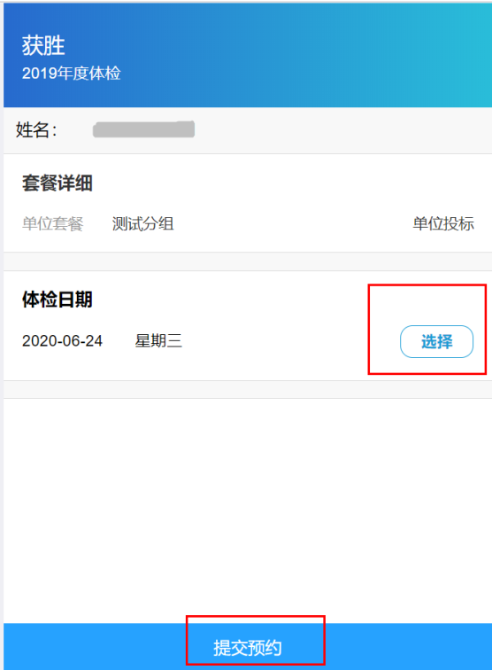

**二、新冠疫情防控期间安全措施**

为有效应对新冠肺炎疫情防控，严格落实常态化防控要求，合理安排体检服务，确保疫情期间既做到职业健康，又做好疫情防控工作，请配合做好如下准备事项:

1. 请务必带好您的**身份证原件**、提前填好**流行病学调查承诺书**、持**24h内核酸阴性报告**(以采样时间计算）从医院2号门（门诊入口处）进入门诊三楼，在入口处需配合专职人员进行测温、扫场所码。
2. 体检中心位于门诊楼三楼，进入时复测体温并将《体检中心客户流行病学调查承诺书》交予前台，凭身份证原件登记并领取“体检指引单”。
3. 受检者全程必须佩戴口罩，请勿佩戴具有呼气阀门的口罩。
4. 检查期间受检者之间需保持2米间隔距离，体检结束后请及时离院。
5. 检查肺部(X线/CT)项目，如有特殊情况(备孕、怀孕等禁忌不宜做此项目者)与医务人员沟通择期补检。
6. 为降低病毒感染风险，陪同人员将不予进入体检区域，体检全程将有导检人员引导。
7. 疫情期间请勿在体检区域用餐，早餐打包，离开医院后食用。
8. 用人单位对有发热、咳嗽等症状员工或按照疫情防控要求需要隔离、治疗、医学观察的员工，请提前告知员工暂时不安排健康检查。

**三、体检注意事项**

1. 请您严格按照网上预约的时间前往我院进行体检，如您不能按时到检，务必至预约系统更换日期。
2. 体检当日前台登记时间为7:30-8:30。
3. 体检当日带好您的身份证原件,体检中心客户流调承诺书,24小时核酸。
4. 体检前要注意饮食，不要吃多油、不易消化的食物，不饮酒，不要吃对肝功能有影响的药物；宜低脂清淡饮食，不食猪肝、猪血等含动物血性食物。
5. 体检前一日晚餐后8点禁食、10点禁水；注意体息，避免剧烈运动和情绪激动，保证充足睡眠，以免影响体检结果。
6. 体检当日请空腹前往我院门诊三楼体检中心，不要化妆，不要穿紧身衣、连衣裙、连裤袜。
7. 高血压、心脏病等慢性病患者，请按日常习惯服药后来体检，服药时尽量少喝水，以免影响体检结果。
8. 糖尿病患者，可与医务人员沟通尽早完成空腹项目的检查后（抽血、空腹彩超、碳13检测），可立即按日常习惯进食并服药，待进食、服药后，再进行其他体检项目检查。
9. 体检者如有晕针、晕血、低血糖等特殊既往史，请在领取体检导引单时告知医护人员。
10. 未婚女性不检查妇科和阴道超声，未婚女性进行子宫附件超声检查时，请保持膀胱充盈（胀尿）（不经阴道检查），先做子宫附件超声检查后再留尿液标本；已婚女性月经期不做尿检、妇科检查及乳腺钼靶检查，可至前台预约择期补检，已婚女性进行阴超及妇科检查时，检查前需排尽尿液并留取尿液标本。
11. 男性前列腺或泌尿系超声时请保持膀胱充盈（胀尿），先做超声后再留尿液标本。
12. 做X线检查时，请穿棉布内衣，勿穿带有金属组扣的衣服(女性务必要摘除文胸后再做检査)，请摘去饰品、手机、钥匙、钢笔等金属物品。
13. 如果检查结果反映出您的健康状况存在问题,请根据医生的建议和指导及时就医，并且科学、合理地安排好您目前的生活和作息习惯。
14. 不接受现场临时定制体检项目及添加检查项目。
15. 体检者在体检过程中如有突发不适,请随时与医务人员联系。

**四、体检流程**

**医院2号门（门诊入口处）进入**

**体检中心三楼流调处扫场所码（24小时）**

**前台出示身份证和客户流调承诺书**

**领取体检导引单**

**按导诊单诊室号顺序进行体检**

**体检结束领取早餐(打包带走)**

**导引单交回前台**

**五、体检报告网上查询**

请您在体检结束后10个工作日进行网上体检报告查询。

**网上查询体检报告流程如下：**

1. 微信扫一扫下方二维码，进入“上海市第六人民医院东院微官网”点击右下角“我的”，弹出健康体检服务→体检报告→用户登录。

1. 操作步骤：

体检人员点击体检报告,然后点击手机号快速登录（新用户首次需注册），登录后点击查看报告即可。

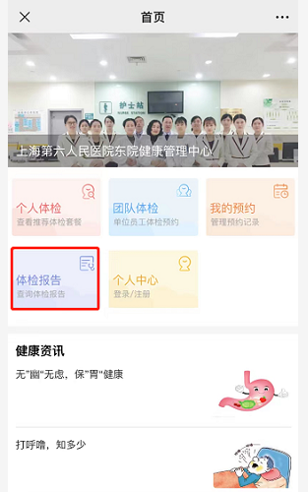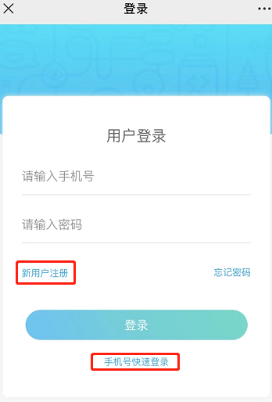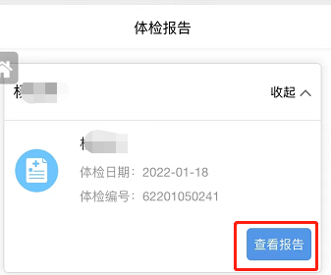

**六.体检异常结果就诊**

1、对体检中发现的危急值、重要阳性值，实行报告通知登记制度，我们核实后将及时电话通知本人或贵单位负责人。

2、体检异常结果依据体检结论，建议去相关科室挂号复查就诊。

3、复查体检异常结果可挂号健康咨询门诊进行就诊咨询。

**七.体检报告咨询**

1、体检者报告咨询可拨打电话（021-38297931/38297137），详细解读可至我院体检中心挂“健康咨询门诊号”进行咨询（工作日每周一至周五，时间13:00-15:30）。

2、待单位体检结束后，疫情允许前提下，与单位协商安排具体时间，本院安排高年资医生至贵单位提供现场咨询。

**体检中心客户流行病学调查承诺书**

尊敬的客户：

您好！根据《中华人民共和国传染病防治法》和《上海市突发公共卫生事件应急预案》等相关法律法规要求，为做好本院新型冠状肺炎防控，进入体检中心区域进行体检前，请您配合我们填写以下内容：

姓名：

身份证号：

联系电话：

场所码：口绿色口黄色口红色

健康码：口绿色口黄色口红色

新冠疫苗接种史：口有口无

体温：

|  |  |  |
| --- | --- | --- |
| 1、近期是否有以下情况 | | |
| (1) | 您14天内是否有国内中高风险地区？ | 口是口否 |
| (2) | 所有境外国家的途径或旅居史？ | 口是口否 |
| (3) | 您14天内是否接触过新冠肺炎感染者、疑似者、无症状感染者及密切接触者？ | 口是口否 |
| (4) | 您近14天内周围（如家庭、办公室）是否有无 2 例及以上聚集性发病? | 口是口否 |
| (5) | 您14天内是否接触过纳入隔离观察的人员或其他可能与新冠肺炎关联的情形？ | 口是口否 |
| (6) | 您目前是否有发热、畏寒；咳嗽、胸闷、气促等呼吸道症状；腹泻；结膜充血等症状？ | 口是口否 |
| (7) | 您近1周内是否服用过退烧药？ | 口是口否 |
| 2、其他特殊情况申明： | | |

**请您务必如实填报，若故意隐瞒相关情况，造成后果者将承担相应法律责任。**

**我承诺以上信息准确无误。签名**：

谢谢您的理解和配合。

日期：年月日